Vývojový deník

Během vývoje hry jsem do tohoto deníku zaznamenával co se změnilo mezi verzemi a také jsem zaznamenával poznámky a úvahy. Vše je doplněno o obrázky ze hry. Deník je psán reverzně chronologicky.

2.5. Story

* Úvodní příběh
  + Alex se cítí mizerně
  + Jde si koupit barvu na vlasy
  + Barví si vlasy na zelenou a je veselý
  + Potká svého otce, kterému se změna barvy nelíbí
  + Otec se rozhodne Alexe ostříhat
  + *Začátek hry*
* Zakončení
  + *Konec poslední úrovně*
  + Alexovi se podařilo rozveselit zeleným účesem všechny lidi
  + Alex se cítí spokojeně
  + Dlouho mu to ale nevydrží a opět se cítí mizerně
  + Jde tedy znovu do obchodu pro barvu
  + Vidí že zelená kvůli revoluci téměř došla
  + Objeví regál s novou modrou barvou
  + *Návrat do menu*
* Tutoriál
  + Jediná těžko pochopitelná mechanika je mergování, tudíž jako jediná dostala tutoriál
  + Popisky
    - “Merge same level units”
    - “Drag them together”
    - “They merge to level 2”

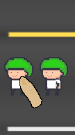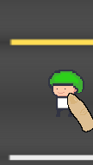

* Ladění
  + První level nyní obsahuje jen Alexe a otce, Alex má hodně životů, aby byl neporazitelný
  + Rychlost jednotek se ~2x zvýšila pro rychlejší zážitek a zmenšení frustrace při opakovaném hraní (po prohře)
  + Po posledním levelu již není merge obrazovka
  + Z pozastavení lze jít do menu
  + Dev tool na zrychlení je posunut na písmenko ‘H’ v logu (menu)

28.4.

**Úvod**

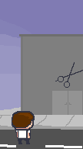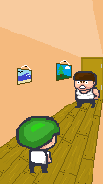

**Konec**

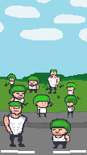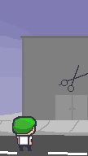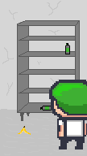

27.4.

* tlačítko zpátky do menu z každé pozastavovací obrazovky

24.4. GUI update

* Pozastavení hry
  + Vlevo nahoře je button na zastavení což nastaví timescale na 0 a objeví se zatmavení s tlačítkem resume, které obnoví původní timescale
* Průvodné GUI obrazovky
  + **Po úspěšném dokončení úrovně** - gratulační obrazovka s tlačítkem continue, které pustí hráče do merge fáze
  + **Prohra**
    - hráč prohraje když počet jeho jednotek je 0
    - obrazovka obsahuje plačícího Alexe (nejnižší level) a tlačítko try again, které vrátí hráče do menu
  + **Výhra**
    - gratulační obrazovka s možností odejít do menu
* Fixes
  + merge obrazovka má hezčí tlačítko
* Ostatní
  + organizace souborové struktury
  + build ([google play](https://play.google.com/store/apps/details?id=com.Evorsion.HairPandemic))

18.4. Gameplay update

* Dokumentace + ladění BOIDS algoritmu
* Implementace BOIDS na hráčské jednotky, důsledky:
  + Větší soudržnost skupiny
  + Mírný samovolný pohyb + setrvačnost imitující reálný dav
  + Pohyb uvnitř skupiny
* Proč nebude použit BOIDS na nepřátelské jednotky?
  + Nepřátelé jsou řazeni do skupin dle lokality
  + Každá skupina má vymezenou zónu pohybu, což uspořádá mapu do lehčích a těžších oblastí
  + Pohyb uvnitř zóny je určen wandering mechanikou
    - Skupina si vybere bod uvnitř zóny
    - Skupina jde přímo k bodu
    - Pokud se průměrná pozice přiblíží cíli, opakuj vybrání pozice
  + BOIDS algoritmus scaluje složitostí O(n2) a Wandering algo O(n) takže to umožňuje rozsáhlé levely s tisíci nepřátel
  + Wandering algo má obdélníkové zóny, tak aby neobsahovaly překážky, tudíž existuje přímá cesta mezi každými dvěma body
* Balancování jednotek podle rovnice 1+1=3 (při mergování) tzn. 3 jednotky lvl.N = 1 jednotka lvl.N+1
  + V repozitáři je matchmaker v excelu pro přepočítání a případné rozšíření

1-3.4. 2021 Level design update

* Přidání grafických hranic levelů (+ drobné animace)
* Minimapa
* Pozadí merge obrazovky
* Animace v menu (jako sideefect ukazují rychlost hry po zrychlení ozubeným kolečkem)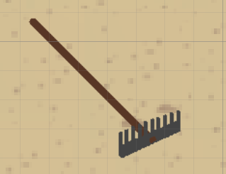
* Enviromentální damage
  + Nášlapné hrábě (-70% HP) - více použití, ale max jedno praštění najednou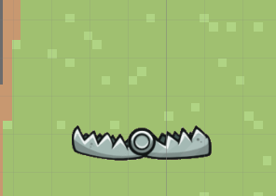
  + Autobus (-99% HP) - ubere životy všem co se mu postaví do cesty
  + Past na medvědy (-50% HP) - uvězní oběť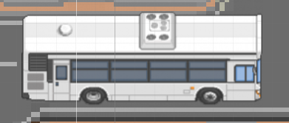
* Bug fix
  + Pohyb nepřátelské skupiny po vytyčeném území
  + Clipování přes hranice mapy

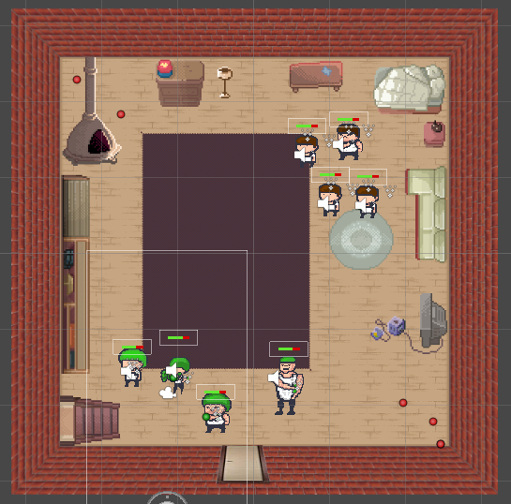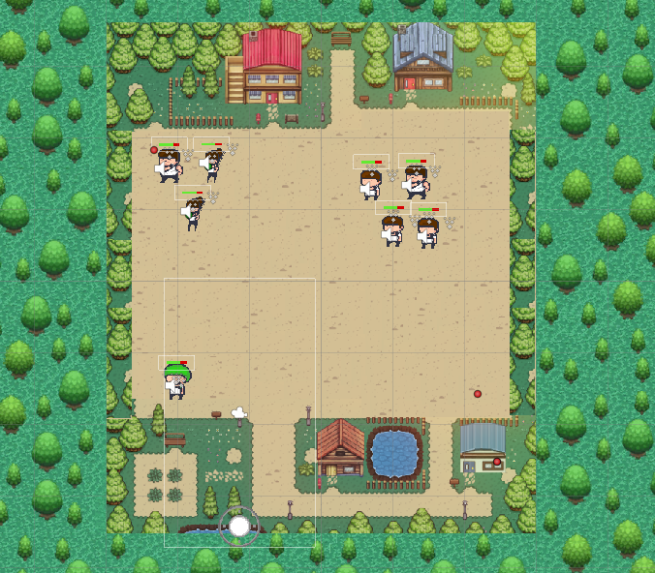

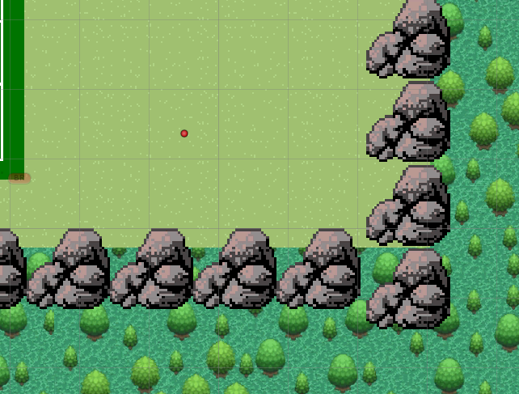

12.11.

* prototyp BOIDS pohybu
  + využití na nepřátelské skupiny

9.11.

* přidělání úrovně 4 - město
* distribuce jednotek po mapách
* build ([stažení hry](http://lukascaha.com/hp/hp.apk))
* je nutné udělat pohyb méně nudný, je to pomalé a dav se divně mačká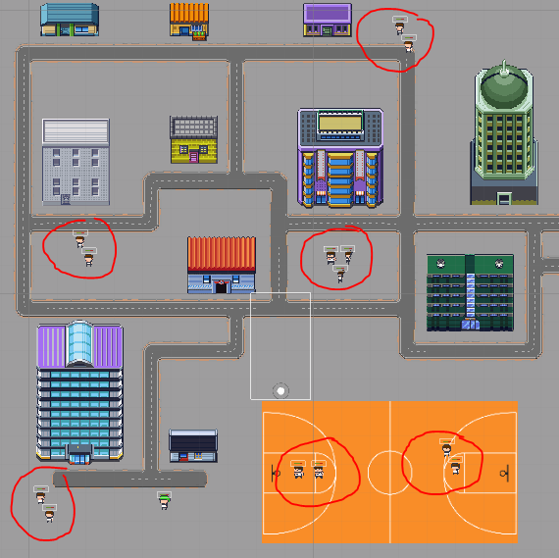
* je nutná minimapa nebo ukazatelé kudy jsou nepřátelé, v kombinaci s pomalým pohybem trvá dlouho dohrát úroveň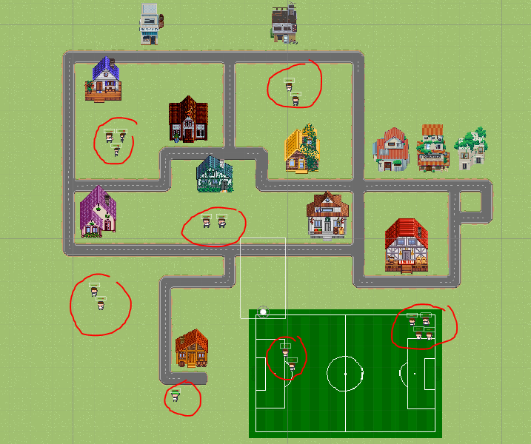

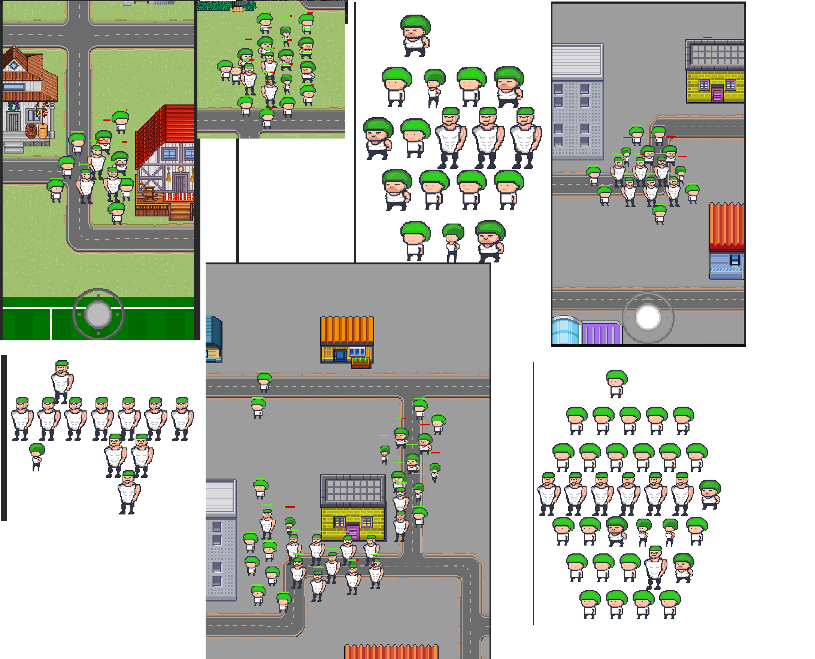

5.11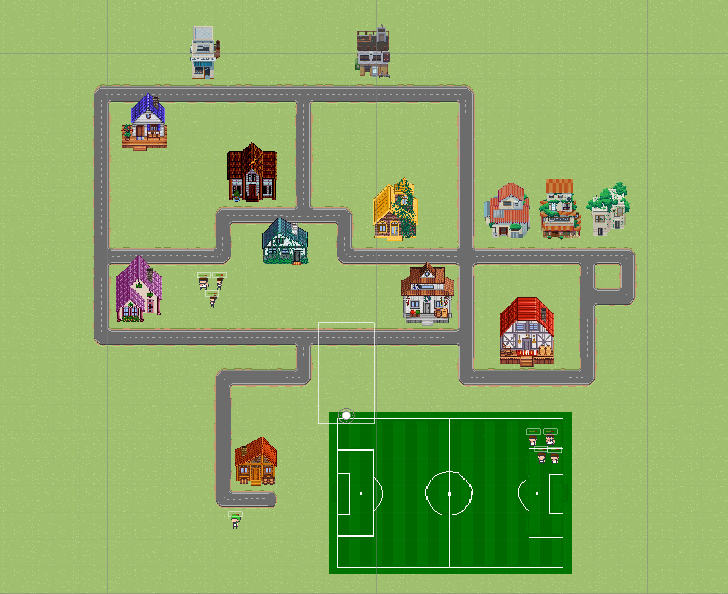

* dlaždicové cesty pro větší levely
* několik sample domů
* Σ = 3. level
* Oprava dynamické kamery, kdy kouká na bod, kde nejsou jednotky

4.11.

* Vložení nové postavy
* Research výroby levelů -> pro města použít nějaký city builder, kde to umožní větší prostor pro sub-levely uvnitř jedné scény
* Sub levely budou obsahovat různě silné nepřátelské skupiny, tudíž si hráč bude muset vybírat které souboje podstoupit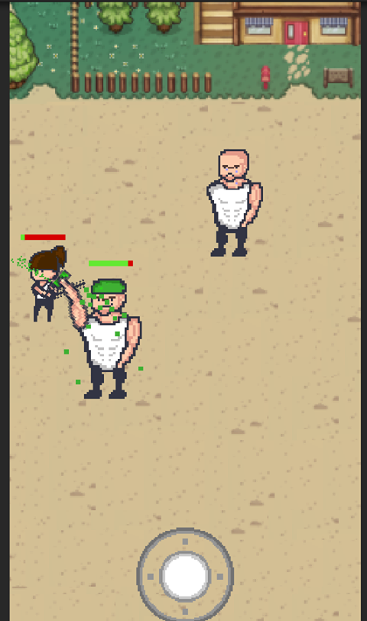
* Dávat více low level nepřátelských jednotek, aby musel mergovat

*- 4.11.

K předchozímu vývoji jsem ještě nepsal deník.